h kερκυρα σε εμφυλιο!
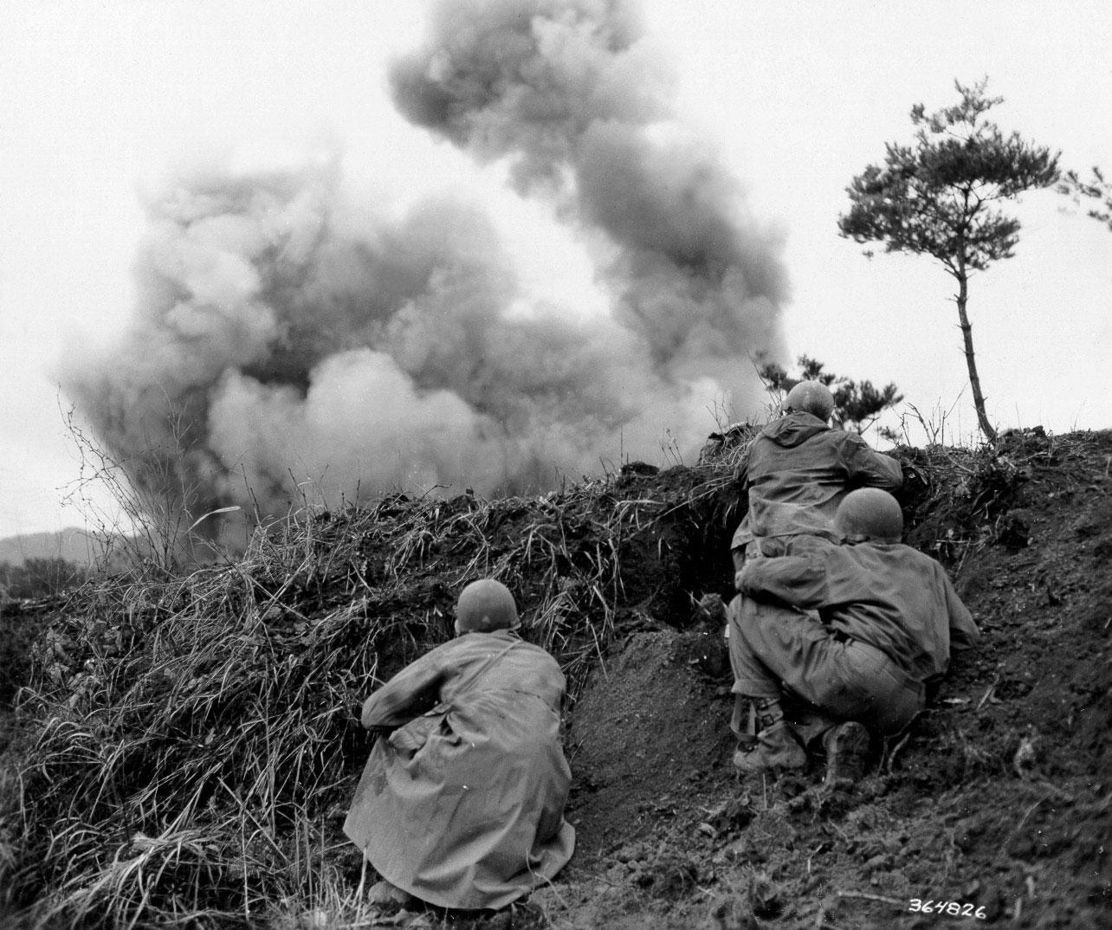 |  | Καλησπέρα σας, κυρίες και κύριοι. Διακόπτουμε το πρόγραμμα μας για να σας ενημερώσουμε για τις τελευταίες εξελίξεις στην Κέρκυρα. Όπως έχει γίνει ήδη γνωστό, οι πρεσβευτές-που στάλθηκαν από τους ολιγαρχικούς στους Αθηναίους για να ανακοινώσουν την απόφαση του νησιού για ουδετερότητα- έχουν συλληφθεί. Το γεγονός αυτό σε συνδυασμό με την άφιξη ενός κορινθιακού πλοίου προς βοήθεια των ολιγαρχικών πυροδότησε τη σχέση αυτών με το δήμο δημιουργώντας δυο αντίπαλα στρατόπεδα. Οι μεν δημοκρατικοί έχουν καταλάβει τα τείχη, την αγορά και το Υλλαϊκό λιμάνι και οι δε ολίγοι το δεύτερο λιμάνι της πόλης και την αγορά. Στόχος των δυο παρατάξεων είναι να προσηλυτίσουν τους δούλους η πλειοψηφία των οποίων-σύμφωνα με τα τελευταία νέα-είναι με το μέρος των δημοκρατικών. Αναμένουμε λοιπόν την έκβαση των γεγονότων. Κύριες και κύριοι, αναλυτικά όλες οι ειδήσεις στο κεντρικό δελτίο του σταθμού μας στις 20:00 για οτιδήποτε νεότερο θα διακόψουμε το πρόγραμμα μας, προς το παρόν γεια σας.
Κωσταντινίδης Β., Μαρουσιαδου Ε., Μελενικιωτης Γ., Μερντανη Ρ.



